Министерство образования и науки Челябинской области
ГБПОУ «Копейский политехнический колледж имени С. В. Хохрякова»

К защите допущен
Зам. директора по учебной работе
Н. В. Типушкова

РАЗРАБОТКА ИНФОРМАЦИОННОЙ СИСТЕМЫ ПО УЧЕТУ ПРЕПОДАВАТЕЛЕЙ И СОТРУДНИКОВ КОЛЛЕДЖА

Пояснительная записка к дипломному проекту

КПК.09.02.07.000-22ПЗ

Председатель |  |  |  |  |  |  |  |  | Руководитель проекта
цикловой комиссии |  |  |  |  |  |  |  |  |  | Е.М Сартасов
 |  | Ю. А. Вавилова
 |  |  |  |  |  |  |  |  | Разработал
 |  |  |  |  |  |  |  |  | обучающийся гр. 2ИСиП-20
 |  |  |  |  |  |  |  |  |  |  | П.В. Бобнев

Копейск 2024

Содержание

Введение 3
1 Аналитическая часть 4
1.1 Анализ предметной области 4
1.2 Объекты предметной области 8
2 Теоретическая часть 10
2.1 Средства разработки программного продукта 10
2.2 Средства хранения и обработки данных 22
3 Проектная часть 24
3.1 Проектирование базы данных 25
3.2 Описание интерфейсов пользователей программного продукта 30
3.3 Программная реализация функциональных возможностей 31
3.4 Модульное тестирование программного продукта 34
3.5 Тестирование функциональной части программного продукта 35
3.6 Руководство пользователя 38
4 Технико-экономическая часть 43
4.1 Расчёт стоимости разработки программного продукта 43
5 Охрана труда 48
5.1 Общие требования охраны труда при работе на персональном
компьютере 48
5.2 Требования охраны труда при выполнении работы 50
5.3 Требования охраны труда в аварийных ситуациях 52
Заключение 69
Библиография 59

Введение

В современном образовательном учреждении таком, как колледж, эффективное управление персоналом является ключевым фактором успеха. Систематический учет и правильное управление информацией о преподавателях и сотрудниках играют важную роль в обеспечении гладкого функционирования колледжа, повышении качества обучения и создании комфортной рабочей среды.
Целью данного исследования является изучение и анализ процесса учета преподавателей и сотрудников колледжа с использованием современных информационных технологий, а так же разработка информационной системы.
В следствии поставленных мной целей, вытекает следующий список задач:
- Проанализировать предметную область информационной системы;

Важными аспектами исследования будут конфиденциальность и защита данных. Будут рассмотрены меры по обеспечению безопасности персональной информации сотрудников и преподавателей колледжа в соответствии с законодательством и стандартами конфиденциальности.
Ожидаемыми результатами данного исследования являются разработка и реализация системы учета преподавателей и сотрудников колледжа, которая будет способствовать автоматизации процессов учета, повышению эффективности работы персонала и обеспечению надежной защиты данных.

1 Аналитическая часть

1.1 Анализ предметной области

Анализ предметной области - это процесс изучения и понимания определенной темы или направления с целью выявления основных элементов, связей и взаимодействий между ними. Этот этап является важным в разработке информационных систем, программных продуктов или других решений, так как он помогает определить структуру, функции и границы проекта. В результате анализа предметной области получается глубокое понимание темы и ее основных характеристик, что позволяет разработчикам более точно определить требования и создать эффективное решение.
Анализ предметной области информационной системы по выбранной мной теме включает в себя изучение основных аспектов и требований, связанных с учетом и управлением информацией о преподавателях и сотрудниках колледжа.
Вот краткое описание анализа предметной области:
- Структура данных: Включает определение основных данных, которые необходимо учитывать при управлении информацией о персонале колледжа. Эти данные могут включать персональные данные, такие как имя, контактная информация и дата рождения, а также данные об образовании, опыте работы и должностные данные. Важно учитывать все необходимые данные для эффективного управления персоналом колледжа.
Примеры структуры данных, которые могут быть использованы в моей информационной системе:
- Персональные данные: Имя, фамилия, отчество, контактная информация (телефон, адрес электронной почты), дата рождения и другие персональные данные, необходимые для идентификации и связи с преподавателями и сотрудниками колледжа.
- Образование и квалификация: Информация об образовании, квалификации, специализации и сертификатах преподавателей и сотрудников колледжа. Это может включать уровень образования, специализацию, даты получения дипломов и сертификатов.
- Опыт работы: История работы преподавателей и сотрудников колледжа, включая предыдущие места работы, должности, даты занятости и описание обязанностей. Это помогает оценить опыт и квалификацию персонала.
- Должностные данные: Информация о должностях, занимаемых преподавателями и сотрудниками колледжа, включая название должности, уровень, статус занятости (полная или частичная занятость), даты назначения и прочие связанные данные.
- Процессы и бизнес-требования: Включают изучение различных процессов и бизнес-требований, связанных с управлением персоналом колледжа. К примеру: процесс приема на работу, увольнения, назначения на должности, составление расписания занятий, учет рабочего времени, выплаты заработной платы и другие процессы, необходимые для эффективного управления персоналом.
Примеры процессов и бизнес-требований, которые могут быть учтены в моей информационной системе:
- Процесс приема на работу: Этот процесс включает регистрацию новых преподавателей и сотрудников колледжа, сбор необходимых документов, проверку квалификации и опыта работы, а также оформление необходимых договоров и соглашений.
- Процесс увольнения: Этот процесс включает регистрацию увольнения преподавателей и сотрудников колледжа, обработку необходимых документов, возврат рабочих материалов и оборудования, а также завершение всех связанных сотрудником обязательств.
- Процесс назначения на должности: Этот процесс включает определение и назначение преподавателей и сотрудников на соответствующие должности в колледже, учет и обновление информации о должностях, а также определение прав и обязанностей, связанных с каждой должностью.
- Процесс составления расписания занятий: Этот процесс включает планирование и составление расписания занятий для преподавателей и студентов колледжа, учет доступности преподавателей, аудиторий и других ресурсов, а также обновление расписания при необходимости.
- Процесс учета рабочего времени: Этот процесс включает учет рабочего времени преподавателей и сотрудников колледжа, включая отработанные часы, отпуска, больничные и другие формы отсутствия, а также расчет заработной платы на основе отработанного времени.
- Технические требования: включают определение необходимых технических аспектов для системы учета. Это может включать выбор подходящей базы данных, разработку пользовательского интерфейса, обеспечение безопасности данных, интеграцию с другими системами колледжа и другие технические аспекты.
Примеры технических требований, которые могут быть учтены в моей информационной системе:
- Выбор базы данных: Определение подходящей базы данных для хранения информации о преподавателях и сотрудниках колледжа. Это может быть SQL-база данных, такая как Microsoft SQL Server или MySQL, или NoSQL-база данных, такая как MongoDB или Cassandra.
- Разработка пользовательского интерфейса: Создание удобного и интуитивно понятного пользовательского интерфейса для учета преподавателей, и сотрудников колледжа. Это может включать формы для ввода и редактирования данных, отображение информации в виде таблиц и графиков, а также функции поиска и фильтрации.
- Обеспечение безопасности данных: Разработка механизмов защиты данных, чтобы обеспечить конфиденциальность, целостность и доступность информации о преподавателях и сотрудниках колледжа. Это может включать шифрование данных, установку прав доступа, резервное копирование и мониторинг системы.
- Интеграция с другими системами колледжа: Обеспечение возможности интеграции системы учета с другими системами, используемыми в колледже, например, системой управления учебным процессом или системой учета финансов. Это позволяет обмениваться данными между различными системами и обеспечивает единый и целостный подход к управлению персоналом.
- Законодательные и нормативные требования: Анализ предметной области также включает изучение законодательных и нормативных требований, связанных с учетом преподавателей и сотрудников колледжа. Это может включать требования по защите персональных данных, соблюдение рабочих стандартов, требования по отчетности и другие соответствующие нормативные требования.
Примеры законодательных и нормативных требований, которые могут быть учтены в моей информационной системе:
- Защита персональных данных: Соблюдение требований по защите персональных данных сотрудников и преподавателей, в соответствии с законодательством о защите персональных данных. Это может включать соблюдение правил по обработке, хранению и передаче персональных данных, а также обеспечение конфиденциальности и безопасности этих данных.
- Соблюдение рабочих стандартов: Соблюдение законодательных и нормативных требований, связанных с рабочими стандартами и условиями труда. Это может включать соблюдение норм по рабочему времени, отпускам, оплате труда, охране труда и другим аспектам, регулирующим трудовые отношения.
- Требования по отчетности: Соблюдение требований по отчетности, установленных законодательством и нормативными актами. Это может включать предоставление отчетов о персонале, заработной плате, налоговой отчетности и других отчетов, необходимых для соблюдения законодательства и учета персонала.

1.2 Объекты предметной области

Объекты предметной области информационной системы - это сущности или элементы, которые представляют различные аспекты и компоненты предметной области, которую охватывает система. Они являются основными строительными блоками системы и представляют реальные или абстрактные объекты, с которыми система взаимодействует и обрабатывает данные.
В контексте выбранной мной темы дипломного проекта, объекты предметной области информационной системы могут включать:
- Преподаватели: Информация о каждом преподавателе, включая персональные данные (имя, контактная информация, дата рождения), данные об образовании и квалификации, опыт работы, должностные данные, информацию о назначенных дисциплинах и другие связанные атрибуты.
- Сотрудники: Информация о других сотрудниках колледжа, не являющихся преподавателями, таких как административный персонал, технический персонал или обслуживающий персонал. Это может включать персональные данные, данные о должностях, контактную информацию и другую связанную информацию.
- Должности: Информация о различных должностях в колледже, таких как преподаватель, администратор, бухгалтер и другие. Для каждой должности могут быть указаны описание, требования к квалификации, уровень заработной платы и другие связанные атрибуты.
- Учебные дисциплины: Информация о предметах, которые преподаются в колледже. Это может включать название дисциплины, описание, уровень сложности, требования к преподавателю, расписание занятий и другие связанные атрибуты.
- Расписание занятий: Информация о расписании занятий для преподавателей и студентов. Это может включать даты и время проведения занятий, аудитории, преподавателей, группы студентов и другие связанные атрибуты.
- Зарплата и выплаты: Информация о заработной плате преподавателей и сотрудников колледжа, включая расчеты, выплаты, удержания и другие финансовые аспекты.
- Документы и отчетность: Информация о документах, связанных с учетом персонала колледжа, таких как трудовые договоры, заявления на отпуск, налоговые отчеты и другие документы, необходимые для соблюдения законодательства.

2 Теоретическая часть

2.1 Средства разработки программного продукта

Создание программного продукта - это сложный и многокомпонентный процесс, который требует умелого использования различных инструментов разработки. Одним из основных инструментов, которые применяют разработчики, является среда разработки кода (IDE). В данном проекте для написания и редактирования кода была выбрана программа Visual Studio Code (VS Code) в соответствии с рисунком 1.
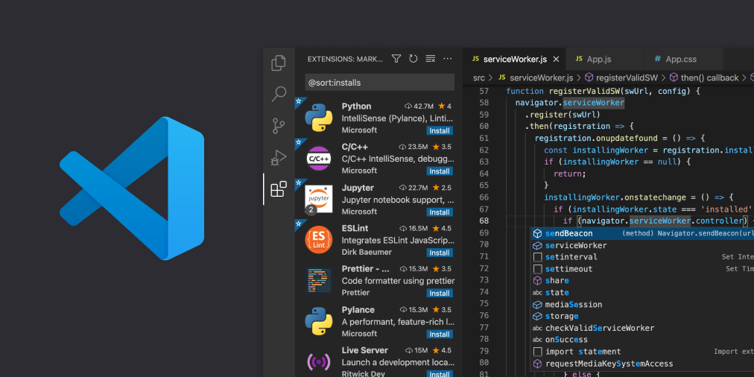
Рисунок 1 – Visual Studio Code.

Visual Studio Code представляет собой мощный инструмент, предназначенный для разработки программного обеспечения. Он обладает множеством функциональных возможностей, включая подсветку синтаксиса, авто завершение кода, интеграцию с системами контроля версий и другие функции, которые значительно облегчают процесс написания кода и делают его более продуктивным и удобным для разработчиков.
Для разработки веб-приложения в данном проекте был выбран фреймворк Django. Django - это бесплатный и открытый фреймворк для разработки веб-приложений на языке программирования Python. Он предоставляет разработчикам мощные инструменты и функциональность для создания сложных и масштабируемых веб-приложений.
Django предлагает множество функций и возможностей, которые делают процесс разработки веб-приложений более эффективным и удобным. Вот некоторые из основных особенностей Django:
- Архитектура MTV: Django использует архитектурный шаблон MTV (Model-Template-View), который помогает разделить логику приложения, представление данных и пользовательский интерфейс. Это способствует лучшей организации кода и повышает его читаемость и поддерживаемость.
- ORM (Object-Relational Mapping): Django предоставляет ORM, который позволяет разработчикам работать с базами данных, используя объектно-ориентированный подход. ORM позволяет создавать, изменять и извлекать данные из базы данных, не прописывая SQL-запросы вручную. Это упрощает взаимодействие с базой данных и повышает безопасность приложения.
- Административный интерфейс: Django предоставляет готовый административный интерфейс, который позволяет администраторам управлять данными и настройками приложения. Административный интерфейс автоматически создается на основе моделей данных и может быть настроен для удовлетворения конкретных потребностей проекта.
- URL-маршрутизация: Django предлагает мощный механизм URL-маршрутизации, который позволяет определить, какие действия должны быть выполнены при обращении к определенным URL-адресам. Это облегчает организацию и управление маршрутами веб-приложения.
- Шаблонизация: Django предоставляет систему шаблонов, которая позволяет разработчикам создавать динамические HTML-страницы с использованием шаблонных тегов и фильтров. Это упрощает разделение логики приложения и представления данных.
- Безопасность: Django включает в себя множество функций безопасности, таких как защита от CSRF-атак, хеширование паролей, защита от инъекций SQL и другие меры безопасности, которые помогают защитить приложение от уязвимостей.
Django широко используется в индустрии разработки веб-приложений и имеет активное сообщество разработчиков, которое поддерживает и расширяет его функциональность.
В процессе разработки программного продукта использовались различные языки программирования:
- HTML (HyperText Markup Language) — это язык разметки, который используется для описания структуры веб-документов. Веб-страницы состоят из различных элементов, таких как заголовки, параграфы, изображения, ссылки и многие другие, которые определяются с помощью HTML-тегов. Теги обрамляют содержимое и указывают браузеру, как его отобразить. HTML использует гипертекстовую структуру, позволяющую создавать гиперссылки между документами.
Плюсы HTML:
      - Простота использования: HTML имеет простой и понятный синтаксис, который легко изучить и использовать. Он основан на тегах, которые определяют структуру и содержимое веб-страницы.
      - Универсальная совместимость: HTML является стандартом для создания веб-страниц и поддерживается всеми современными веб-браузерами. Это означает, что веб-страницы, созданные на HTML, будут отображаться одинаково на разных устройствах и платформах.
      - SEO-преимущества: HTML предоставляет возможности для оптимизации поисковой системы (SEO). Разметка HTML позволяет указывать метаданные, заголовки, описания и другие элементы, которые помогают поисковым системам лучше понимать и индексировать содержимое веб-страницы.
      - Легкость в поддержке: HTML-код легко поддерживать и обновлять. Изменения веб-страницы могут быть внесены путем редактирования HTML-кода без необходимости изменения других компонентов.
      - Расширяемость: HTML поддерживает использование различных расширений и дополнительных технологий, таких как CSS (Cascading Style Sheets) для стилизации веб-страниц и JavaScript для добавления интерактивности.
      - Поддержка мультимедиа: HTML позволяет встраивать различные мультимедийные элементы, такие как изображения, видео и аудио, в веб-страницы. Это позволяет создавать богатые и интерактивные веб-содержимое.
      - Широкое сообщество и ресурсы: HTML имеет большое сообщество разработчиков и обширную документацию, что облегчает изучение и получение поддержки при разработке веб-страниц.
Минусы HTML:
- Ограниченные возможности оформления: HTML предоставляет базовые возможности для оформления веб-страниц, но не обладает сложными возможностями стилизации. Для более сложных стилей и макетов веб-страниц обычно требуется использование CSS.
- Отсутствие динамической функциональности: HTML предназначен преимущественно для статического отображения контента и не обладает мощными средствами для создания динамической функциональности, такой как обработка пользовательского ввода или взаимодействие с базами данных. Для этого требуется использование JavaScript или других языков программирования.
- Зависимость от браузера: Разные веб-браузеры могут по-разному интерпретировать и отображать HTML-код. Это может вызывать проблемы совместимости и требовать дополнительной работы для обеспечения однородного отображения в разных браузерах.
- Сложность поддержки разных устройств: HTML создан для отображения на разных устройствах, но требуется дополнительная работа для обеспечения адаптивности и отзывчивости веб-страниц на различных устройствах, таких как мобильные телефоны и планшеты.
- Ограниченные возможности анимации: HTML имеет ограниченные возможности для создания сложных анимаций и интерактивных эффектов. Для этого обычно требуется использование CSS и JavaScript.
- Отсутствие возможностей безопасности: HTML сам по себе не предоставляет механизмов для обеспечения безопасности веб-приложений. Для этого требуется использование других технологий и мер безопасности.
- CSS (Cascading Style Sheets) - это язык таблиц стилей, который используется для определения внешнего вида и стиля веб-страниц, написанных на языках разметки, таких как HTML или XML. CSS является одной из основных технологий Всемирной паутины вместе с HTML и JavaScript.
Основная цель CSS - разделение содержимого и представления веб-страницы. Он позволяет разработчикам определить различные аспекты внешнего вида веб-страницы, такие как цвета, шрифты, размеры, отступы, расположение элементов и другие стилевые свойства. С помощью CSS можно создавать привлекательные и современные дизайны веб-страниц.
Вот некоторые основные причины, по которым CSS является важным инструментом веб-разработки:
- Отделение содержимого и представления: CSS позволяет разделить структуру и содержимое веб-страницы от ее визуального представления. Это упрощает поддержку и изменение стилей без необходимости изменения самого содержимого.
- Повторное использование стилей: CSS позволяет определить стили один раз и применять их ко множеству элементов на веб-странице. Это упрощает поддержку и обновление стилей, а также сокращает объем кода.
- Гибкость и контроль: CSS предоставляет разработчикам гибкость и контроль над внешним видом веб-страницы. Он позволяет определить стили для различных состояний элементов, создавать анимации, управлять расположением элементов на странице и многое другое.
- Улучшение доступности: CSS позволяет создавать веб-страницы, которые легко доступны для пользователей с ограниченными возможностями. Он позволяет изменять размеры шрифтов, цвета и другие аспекты внешнего вида для улучшения читаемости и доступности контента.
- Улучшение производительности: Использование CSS позволяет отделить стили от содержимого, что упрощает кэширование и повторное использование стилей. Это может улучшить производительность загрузки страницы и снизить нагрузку на сервер.
Минусы CSS:
- Сложность организации и управления: При разработке больших проектов стили могут стать сложными и запутанными. Управление и поддержка большого количества CSS-кода может стать проблемой и требует хорошей организации и структурирования.
- Ограниченные возможности программирования: CSS является языком стилей, а не языком программирования. В отличие от JavaScript, у CSS ограниченные возможности для выполнения сложных логических операций и обработки данных. Для более сложной функциональности может потребоваться использование JavaScript.
- Браузерная совместимость: Разные веб-браузеры могут по-разному интерпретировать и поддерживать некоторые CSS-свойства и функциональности. Это может привести к несоответствиям в отображении веб-страниц в разных браузерах и требовать дополнительной работы для обеспечения совместимости.
- Сложность поддержки старых версий: CSS постоянно развивается, и новые функциональности и свойства могут не поддерживаться в старых версиях браузеров. Это ограничивает возможности использования новых возможностей CSS веб-разработчиками.
- Отсутствие контроля над контентом: CSS отвечает только за внешний вид и стиль веб-страницы, но не имеет прямого контроля над содержимым. Это может быть проблемой, если требуется реализовать сложную логику или манипулировать содержимым.
- Использование изображений: Для создания сложных и детализированных стилей может потребоваться использование изображений. Это может повлечь за собой дополнительные запросы к серверу и увеличение времени загрузки страницы.
- Python - мощный и гибкий язык программирования, который нашел широкое применение во многих областях разработки. Он широко используется в веб-разработке для создания динамических и интерактивных веб-сайтов и веб-приложений. Python также является популярным языком для научных вычислений и анализа данных, благодаря мощным библиотекам, таким как NumPy, Pandas и SciPy. Он также используется в области искусственного интеллекта и машинного обучения, где фреймворки, такие как TensorFlow и PyTorch, предоставляют мощные инструменты для разработки и обучения моделей. Python также широко применяется для автоматизации задач, создания скриптов и разработки игр.
Одним из преимуществ Python является его простой и понятный синтаксис. Он имеет чистый и читаемый код, что делает его идеальным выбором для новичков в программировании. В то же время, Python предлагает множество продвинутых возможностей для опытных программистов, позволяя им разрабатывать сложные и масштабные проекты.
Благодаря активному сообществу разработчиков, Python имеет обширную стандартную библиотеку и множество сторонних библиотек и фреймворков, которые облегчают разработку и расширяют его возможности. Это делает Python очень гибким и адаптивным языком программирования.
Плюсы Python:
- Простота использования: Python обладает понятным и легким для изучения синтаксисом, что делает его идеальным выбором для начинающих программистов.
- Читаемость кода: Синтаксис Python нацелен на создание чистого и читаемого кода, что упрощает его понимание и поддержку.
- Большая стандартная библиотека: Python поставляется с обширной стандартной библиотекой, которая предоставляет множество полезных модулей и функций для различных задач.
- Множество сторонних библиотек и фреймворков: Python имеет активное сообщество разработчиков, которое создало множество сторонних библиотек и фреймворков для различных областей, таких как веб-разработка, наука о данных и машинное обучение.
- Переносимость: Python поддерживается на различных платформах, включая Windows, macOS и Linux, что позволяет разрабатывать приложения, которые могут работать на разных операционных системах.
- Интеграция с другими языками: Python может быть легко интегрирован с другими языками программирования, такими как C, C++, Java, что позволяет использовать Python для разработки определенных частей приложений или для создания оберток над существующими библиотеками.
Минусы Python:
- Исполнение кода медленнее, чем у некоторых компилируемых языков: Python является интерпретируемым языком, что может привести к медленному выполнению программы по сравнению с компилируемыми языками, такими как C++.
- Ограниченные возможности для разработки мобильных приложений: Python не является основным языком разработки мобильных приложений, хотя существуют фреймворки, такие как Kivy, которые позволяют разрабатывать мобильные приложения на Python.
- Не подходит для некоторых высокопроизводительных задач: Из-за своей интерпретируемой природы Python может быть не самым подходящим выбором для некоторых высокопроизводительных задач, таких как разработка игр или выполнение сложных математических операций.
- Зависимость от сторонних библиотек: Хотя наличие множества сторонних библиотек является плюсом, некоторые проекты могут зависеть от сторонних библиотек, что может вызывать проблемы совместимости или поддержки в долгосрочной перспективе.
- Некоторые проблемы с масштабируемостью: В некоторых случаях Python может иметь проблемы с масштабируемостью при обработке больших объемов данных или при работе с высоконагруженными системами.
JavaScript - это язык программирования, который широко используется для разработки веб-приложений и веб-сайтов. Он является одним из основных технологических компонентов веба, вместе с HTML и CSS. JavaScript позволяет создавать интерактивные и динамические элементы на веб-страницах, обрабатывать события, взаимодействовать с пользователем и многое другое.
JavaScript был создан для выполнения на стороне клиента (веб-браузере) и предоставляет возможность изменять содержимое и поведение веб-страницы после ее загрузки. Он может использоваться для создания сложных веб-приложений, таких как интерактивные формы, игры, анимации, чаты и многое другое.
Плюсы JavaScript:
- Широкое применение: JavaScript является одним из основных языков программирования для разработки веб-приложений и веб-сайтов. Он поддерживается всеми современными веб-браузерами и используется на множестве веб-страниц.
- Интерактивность и динамичность: JavaScript позволяет создавать интерактивные элементы на веб-страницах, такие как формы, кнопки, анимации и другие. Он позволяет реагировать на действия пользователя и обновлять содержимое страницы без перезагрузки.
- Обработка событий: JavaScript позволяет обрабатывать различные события, такие как клики, наведение курсора, отправка формы и другие. Это позволяет создавать интерактивные пользовательские интерфейсы и реагировать на действия пользователя в реальном времени.
- Манипуляция DOM: JavaScript предоставляет возможность изменять структуру и содержимое веб-страницы с помощью Document Object Model (DOM). Это позволяет динамически обновлять содержимое страницы, добавлять и удалять элементы, изменять стили и многое другое.
- Взаимодействие с сервером: JavaScript позволяет отправлять асинхронные запросы на сервер и обрабатывать полученные данные без перезагрузки страницы. Это позволяет создавать динамические веб-приложения, которые обмениваются данными с сервером без прерывания работы пользователя.
- Богатые возможности библиотек и фреймворков: JavaScript имеет обширную экосистему библиотек и фреймворков, таких как React, Angular и Vue.js, которые упрощают разработку сложных веб-приложений. Они предоставляют готовые решения для управления состоянием, маршрутизации, создания компонентов и других задач.
Минусы JavaScript:
- Браузерные ограничения: Различные браузеры могут по-разному интерпретировать JavaScript, что может привести к проблемам с кросс-браузерной совместимостью.
- Безопасность: Использование JavaScript может создавать уязвимости в безопасности, такие как атаки XSS (межсайтовый скриптинг), если не приняты соответствующие меры предосторожности.
- Производительность: Некоторые сложные операции в JavaScript могут быть медленными из-за интерпретации кода в реальном времени. Однако современные браузеры и движки JavaScript становятся все более эффективными.
- Ограниченные возможности вне браузера: хотя JavaScript также используется на стороне сервера с помощью Node.js, его возможности в сравнении с другими языками программирования могут быть ограниченными в некоторых областях, таких как многопоточность и обработка больших объемов данных.
- jQuery — это быстрая, компактная и кросс-браузерная JavaScript библиотека, разработанная Джоном Резигом в 2006 году. Ее целью было упростить манипуляции с HTML-элементами и обработку событий веб-страницы, а также обеспечить кросс-браузерную совместимость. jQuery стала широко используемой библиотекой благодаря своей простоте и эффективности.
Плюсы jQuery:
- Простота использования: jQuery предлагает простой и интуитивно понятный синтаксис, который упрощает манипуляции с HTML-элементами, обработку событий и создание анимаций.
- Кросс-браузерная совместимость: jQuery решает множество проблем совместимости между различными браузерами, обеспечивая одинаковое поведение на всех платформах.
- Обширная документация: jQuery имеет обширную документацию и множество примеров использования, что делает ее легко доступной для новичков и опытных разработчиков.
- Малый размер: Библиотека jQuery имеет небольшой размер, что обеспечивает быструю загрузку страницы и улучшает производительность веб-приложений.
- Широкий функционал: jQuery предлагает множество встроенных методов для работы с DOM-деревом, обработки событий, анимаций и AJAX-запросов, что позволяет разработчикам создавать интерактивные и эффективные веб-приложения.
Минусы jQuery:
- Использование устаревших методов: с развитием современных стандартов JavaScript и появлением новых возможностей в браузерах, некоторые функции jQuery могут быть устаревшими или менее эффективными.
- Ненужное усложнение кода: в случае небольших проектов или при использовании современных фреймворков JavaScript, включение jQuery может быть излишним и усложнять код.
- Зависимость от сторонней библиотеки: использование jQuery создает зависимость от сторонней библиотеки, что может привести к проблемам с обновлениями и поддержкой в будущем.
- Увеличение объема кода: при использовании jQuery в небольших проектах может произойти увеличение объема кода из-за включения дополнительных файлов библиотеки.
- Уменьшение необходимости в изучении нативного JavaScript: зависимость от jQuery может привести к уменьшению мотивации изучать и использовать нативные возможности JavaScript, что может затруднить переход на другие платформы или современные подходы к разработке веб-приложений.
Использование различных языков программирования позволяет создавать функциональные и интерактивные веб-приложения, обеспечивая при этом хорошую производительность и пользовательский опыт.
Таким образом, комбинация Visual Studio Code, фреймворка Django и различных языков программирования позволяет разработчикам создавать высококачественные программные продукты, обладающие широкими функциональными возможностями и отвечающие потребностям пользователей.

2.2 Средства хранения и обработки данных

Хранение и обработка данных играют важную роль в разработке программного обеспечения, особенно в современных информационных технологиях. Один из популярных инструментов для этой цели - это SQLite.
SQLite - это компактная и самодостаточная реляционная база данных, которая не требует отдельного сервера для работы. Он представляет собой отличный выбор для приложений, которым требуется небольшой, но эффективный механизм хранения данных.
Одной из главных особенностей SQLite является его простота в использовании. Он предоставляет стандартные SQL-запросы для создания, чтения, обновления и удаления данных, что делает его доступным даже для начинающих разработчиков.
SQLite обладает хорошей производительностью и надежностью. Он может обрабатывать большие объемы данных и поддерживает множество функций, таких как транзакции, индексы, подзапросы и другие. SQLite также обеспечивает многопользовательский доступ к базе данных и поддерживает шифрование данных для обеспечения безопасности.
SQLite может быть использован в различных сценариях, включая встроенные базы данных в приложениях, кэширование данных, хранение конфигурационных файлов и другие. Он поддерживается на различных платформах, включая Windows, macOS, Linux и мобильные устройства.
Кроме того, SQLite предоставляет разнообразные инструменты для управления и мониторинга баз данных. Один из таких инструментов - командная строка sqlite3, через которую можно выполнять SQL-запросы, изменять структуру базы данных и анализировать производительность. Также существуют графические интерфейсы, например DB Browser for SQLite, которые облегчают администрирование и отладку баз данных SQLite.
В целом, SQLite - это мощный и гибкий инструмент для хранения и обработки данных, который подходит для широкого спектра приложений, от небольших встроенных систем до крупных веб-приложений. Его простота в использовании, высокая производительность и богатый функционал делают его отличным выбором для разработчиков, которые хотят создавать надежные и эффективные приложения.

3 Проектная часть

3.1 Проектирование базы данных

Проектирование базы данных информационной системы - это этап разработки, который определяет, как данные будут храниться, обрабатываться и передаваться внутри системы. Корректное проектирование базы данных не только обеспечивает быстрый доступ к данным и их целостность, но также упрощает масштабирование и поддержку системы в долгосрочной перспективе.
Хорошо спроектированная база данных позволяет эффективно организовывать информацию, обеспечивает быстрый доступ к нужным данным, минимизирует дублирование информации и обеспечивает целостность данных. Это важно, как для эффективной работы системы в настоящем времени, так и для ее развития и адаптации к изменяющимся потребностям в будущем.
Помимо этого, хорошая база данных должна быть гибкой и расширяемой. Она должна учитывать возможность добавления новых данных и изменения структуры в будущем без значительных изменений в коде системы. Это позволяет легко адаптировать систему к новым требованиям и обеспечивает ее долгосрочную устойчивость.
Еще одним важным аспектом хорошего проектирования базы данных является эффективное использование индексов и оптимизация запросов. Это позволяет ускорить выполнение запросов к базе данных и обеспечить быстрый доступ к нужной информации.
В целом, проектирование базы данных информационной системы - это сложный и ответственный процесс, который требует внимания к деталям и учета потребностей системы в долгосрочной перспективе. Хорошо спроектированная база данных играет ключевую роль в эффективной работе системы и ее развитии в будущем.
При проектировании базы данных необходимо учитывать требования к хранению данных, их структуру, взаимосвязи между таблицами, а также возможные изменения и расширения системы в будущем. Тщательное проектирование базы данных создает надежную основу для информационной системы, обеспечивая ее эффективную работу и развитие.
В качестве системы управления базами данных (СУБД) была выбрана компактная SQLite. Эта СУБД отличается компактностью - она занимает один файл, благодаря чему встраивается в приложения, чтобы выполнять функции СУБД автономно, без использования сервера. Также SQLite применяется в веб-разработке небольших проектов.
SQLite является отличным выбором для информационных систем, которые не требуют больших объемов данных и высокой производительности. Ее компактность и простота в использовании делают ее идеальным решением для небольших проектов, где нет необходимости в сложных настройках и масштабировании. Благодаря тому, что SQLite хранит всю информацию в одном файле, ее легко встраивать в приложения и использовать автономно.
При проектировании базы данных с использованием SQLite необходимо учитывать особенности этой СУБД, такие как ограничения по размеру базы данных и отсутствие некоторых функций, которые могут быть доступны в других СУБД. Однако, если требуется простая и компактная база данных для небольшого проекта или приложения, SQLite может быть отличным выбором.
В ходе разработки информационной системы, была спроектирована диаграмма вариантов использования, представленная в соответствии с рисунком 2.
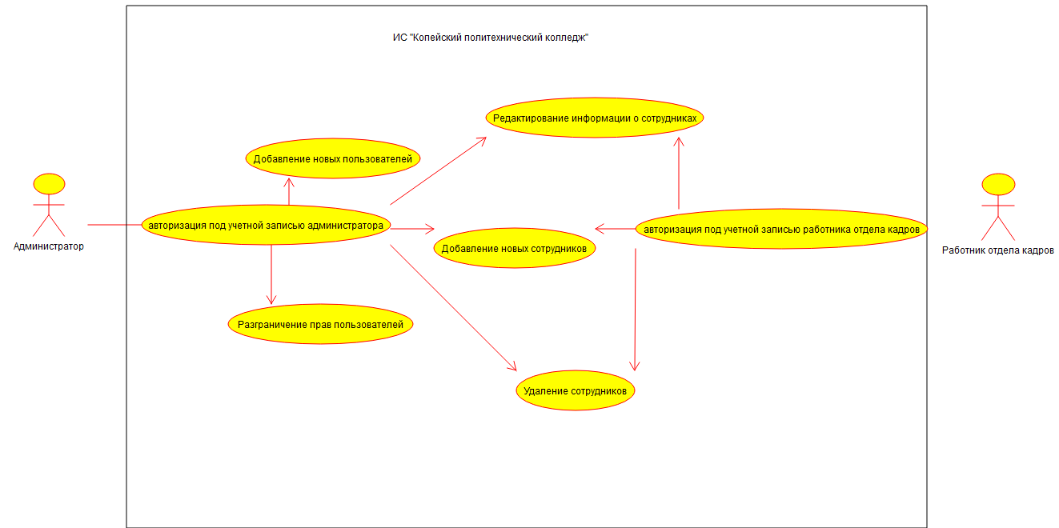
Рисунок 2 – Диаграмма вариантов использования

Так же, в ходе разработки информационной системы была спроектирована ER-диаграмма, которая позволяет наглядно представить структуру и связи между сущностями в базе данных. ER-диаграмма, или диаграмма сущность-связь, является инструментом моделирования баз данных, который позволяет описать сущности, их атрибуты и отношения между ними, она представлена в соответствии с рисунком 3.
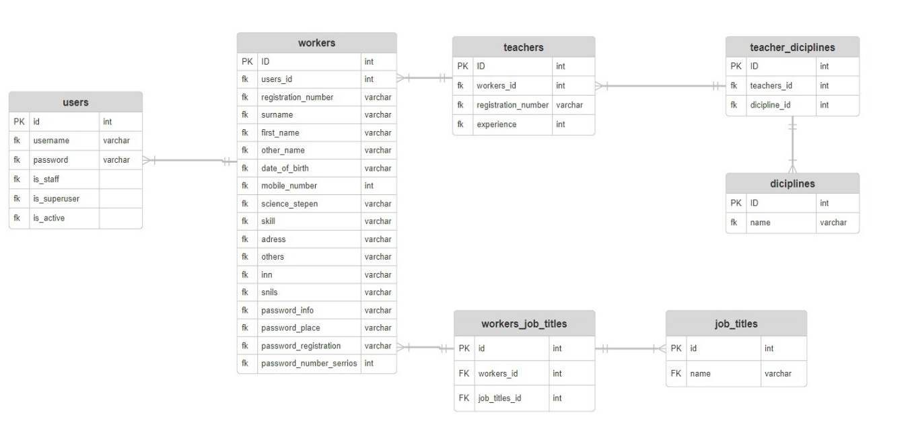
Рисунок 3 – ER диаграмма базы данных
Из всего вышеперечисленного вытекает следующий набор сущностей:
- Таблица «users», содержащая данные всех пользователей.
- Таблица «workers», содержащая личные данные всех сотрудников.
- Таблица «teachers», содержащая личные данные всех преподавателей.
- Таблица «job_titles», содержащая наименования всех должностей.
- Таблица «diciplines», содержащая наименования всех дисциплин.
- Таблица «workers_job_titles», содержащая данные о сотруднике и его должности.
- Таблица «teachers_dicipline», содержащая данные о преподавателе и дисциплинах, которые он ведет.
Таблица «users» имеет следующие атрибуты:
- Идентификатор (уникальный для каждого пользователя);
- username — столбец с логином пользователя;
- password — столбец с паролем пользователя;
- is_staff — столбец, указывающий является ли пользователь сотрудником;
- is_superuser — столбец, указывающий является ли пользователь преподавателем/администратором;
- is_active — столбец, где указывается статус активности пользователя.
Таблица «teachers» имеет следующие атрибуты:
- Идентификатор;
- workers_id;
- registration_number – столбец, в котором хранится регистрационный номер преподавателя(логин);
- experience – столбец, в котором указывается стаж работы преподавателя;
Таблица «workers» имеет следующие атрибуты:
- Идентификатор;
- users_id;
- registration_number – столбец, в котором хранится регистрационный номер сотрудника (логин);
- current_status – столбец, указывающий активность сотрудника (в сети/не в сети);
- surname – столбец с именем сотрудника;
- firstname – столбец с фамилией сотрудника;
- other_name – столбец с отчеством сотрудника;
- date_of_birth – столбец с датой рождения сотрудника;
- mobile_number – столбец с мобильным номером сотрудника;
- address – столбец с адресом проживания сотрудника;
- science_stepen – столбец, в котором указывается образование сотрудника;
- others – столбец с характеристикой сотрудника;
- skill – столбец, в котором указывается квалификация сотрудника
- inn – столбец, в котором указывается ИНН сотрудника;
- snils – столбец, в котором указывается СНИЛС сотрудника;
- passport_info – столбец, в котором указывается, когда и кем выдан паспорт сотрудника;
- passport_number_serrios – столбец, в котором указывается серия и номер паспорта сотрудника;
- passport_place – столбец, в котором указывается место рождения сотрудника;
- passport_registration – столбец, в котором указывается адрес регистрации сотрудника.
Таблица «workers_job_title» имеет следующие атрибуты:
- Идентификатор;
- workers_id;
- job_titles_id.
Таблица «job_titles» имеет следующие атрибуты:
- Идентификатор;
- name – столбец, в котором заполняется название должности;
Таблица «dicipline» имеет следующие атрибуты:
- Идентификатор;
- name – столбец, в котором заполняется название дисциплины.
Таблица «teacher_dicipline» имеет следующие атрибуты:
- Идентификатор;
- teachers_id;
- diciplines_id.

3.2 Описание интерфейсов пользователей программного продукта

Интерфейс пользовательского программного продукта является неотъемлемым элементом, который определяет взаимодействие между пользователем и системой. Оптимальный и интуитивно понятный интерфейс способствует максимальной удовлетворенности пользователей, создает положительное впечатление о продукте и значительно расширяет его функциональные возможности.
Основные составляющие интерфейса пользователя программного продукта включают в себя:
- Графический пользовательский интерфейс (GUI) - представляет собой визуальное отображение программы, которое позволяет пользователям взаимодействовать с системой с помощью элементов управления, таких как кнопки, меню, поля ввода и другие. Он должен быть интуитивно понятным, легким в использовании и соответствовать стандартам дизайна.
- Функциональность – функциональность интерфейса пользователя должна обеспечивать доступ к основным функциям программы, предоставлять удобные способы навигации по приложению и возможность быстрого выполнения задач.
- Визуальный дизайн интерфейса – визуальный дизайн интерфейса должен быть привлекательным, современным и соответствовать бренду продукта. Это включает выбор цветовой гаммы, шрифтов и расположение элементов, которые являются важными аспектами дизайна интерфейса.
- Взаимодействие пользователя с системой должно быть удобным. Интерфейс должен предоставлять информацию о текущем состоянии приложения, обратную связь о действиях пользователя и быстро реагировать на ввод пользователя.
Качество интерфейса пользователя напрямую влияет на впечатление и удовлетворенность пользователей от использования программного продукта. Поэтому разработчики должны уделить особое внимание проектированию интерфейса, чтобы создать удобный, функциональный и привлекательный пользовательский опыт.
Интерфейс должен быть интуитивно понятным даже для новичков, предоставлять достаточно информации для принятия решений, а также быть гибким и настраиваемым в соответствии с предпочтениями пользователей. Важно также следить за соблюдением принципов доступности для людей с ограниченными возможностями, чтобы обеспечить равные возможности использования программного продукта.

3.3 Программная реализация функциональных возможностей программного продукта

Работа информационной системы невозможна без написания функционального кода. Данный программный продукт написан на языке программирования Python с помощью фреймворка Django.
Рассмотрим код кнопки авторизации в систему, который представлен в соответствии с рисунком 4.
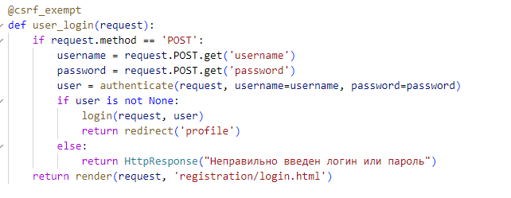
Рисунок 4 – Код кнопки авторизации пользователя в систему

Данный код после нажатия выполняет следующие действия:
- Обращается к таблице «Пользователь» и сверяет данные со столбца «Логин» и «Пароль» с полями «username» и «password» соответственно;
- Если данные не верные, то программа выполняет переадресацию на отдельную страницу с уведомлением о том, что данные не верные и следует перепроверить правильность введенных данных;
- Если данные верны, то программа перенаправляет пользователя на страницу его профиля.
Также рассмотрим код добавления нового преподавателя в систему и внесение его в базу данных, который представлен в соответствии с рисунком 5.
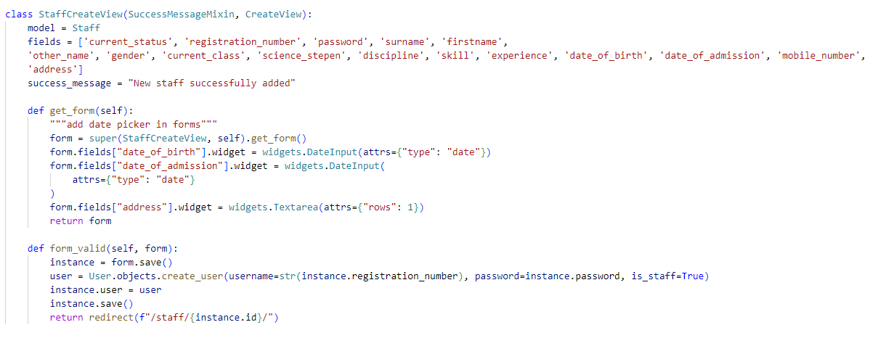
Рисунок 5 – Добавление нового преподавателя в систему

Данный код при заполнении формы и нажатии кнопки «Добавить» выполняет следующие действия:
- Проверяет, заполнены ли обязательные поля для ввода.
- При условии, что все поля заполнены, то при нажатии кнопки «Добавить» отправляет запрос в базу данных на добавление нового преподавателя
- Если остались незаполненные поля, которые были обязательны для заполнения, то программа выдает ошибку над пустым полем, и просит администратора заполнить недостающую информацию.
Также предлагаю рассмотреть функцию кода по обновлению информации о преподавателе, которая представлена в соответствии с рисунком 6.
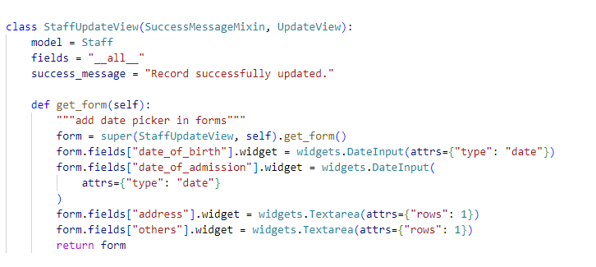
Рисунок 6 – Обновление информации о преподавателе

Данный код при обновлении формы данных и нажатии на кнопку «Обновить» выполняет следующий ряд действий:
- Проверяет, все ли поля заполнены.
- Если все поля заполнены, то программа обновляет информацию о преподавателе
- Если остались пустые поля, то программа выдает ошибку над пустым полем и просит пользователя заполнить недостающую информацию

3.4 Модульное тестирование программного продукта.

Модульное тестирование – это тип тестирования программного обеспечения, при котором тестируются отдельные модули или компоненты программного обеспечения. Его цель заключается в том, чтобы проверить, что каждая единица программного кода работает должным образом. Данный вид тестирование выполняется разработчиками на этапе кодирования приложения. Модульные тесты изолируют часть кода и проверяют его работоспособность.
Для проведения модульного тестирования программного продукта на языке Python можно использовать различные инструменты, такие как unittest, pytest и doctest. Мной был выбран инструмент unittest.
В этой части кода я создал класс TestAuthorization, который наследуется от unittest.TestCase. Внутри класса определены два метода: test_valid_credentials и test_invalid_credentials, в соответствии с рисунком 7.
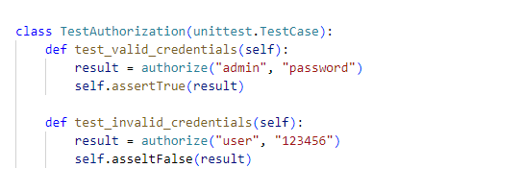
Рисунок 7 - Созданный класс “TestAuthorization”

Метод test_valid_credentials тестирует функцию authorize с правильными учетными данными (в данном случае "admin" и "password"). Мы ожидаем, что функция вернет значение True, и используем метод self.assertTrue для проверки этого ожидания, в соответствии с рисунком 8.
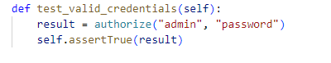
Рисунок 8 – Метод тестирования функции authorize с учетом правильно введенных данных
Метод test_invalid_credentials тестирует функцию authorize с неправильными учетными данными (в данном случае "user" и "123456"). Мы ожидаем, что функция вернет значение False, и используем метод self.assertFalse для проверки этого ожидания, в соответствии с рисунком 9.
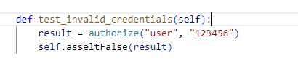
Рисунок 9 – Метод тестирования функции authorize с учетом неправильно введенных данных

Наконец, мы используем unittest.main() для запуска всех тестов. Таким образом, я провел модульное тестирование функции авторизации на корректность работы с правильными и неправильными учетными данными. Так как все тесты прошли успешно, в соответствии с рисунком 10, это говорит о том, что функция работает правильно.
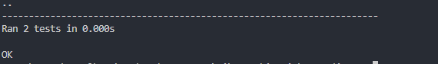
Рисунок 10 – Итог проведенных тестов

3.5 Тестирование функциональной части программного продукта

Тестирование систем – важный этап производства программного продукта, направленный на детальное исследование программного кода и выявление ошибок в работе систем. Результаты тестирования будут отображены в виде таблиц, именуемых TestCase.
Для информационной системы по учету преподавателей и сотрудников колледжа было проведено три вида тестирования:
- функциональное тестирование;
- тестирование безопасности;
- нагрузочное тестирование;
Функциональное тестирование - вид тестирования, направленный на проверку работоспособности отдельных модулей программы или системы, результаты тестов представлены в соответствии с таблицей 1.
Таблица 1 – Функциональное тестирование
Test Case # | Тест 01
Приоритет тестирования | Высокий
Название теста | Функциональное тестирование информационной системы
Краткое описание теста | Проверка добавления нового пользователя
Шаги тестирования | Запуск системы; авторизация под пользователем «Администратор»; открытие страницы преподавателей посредством нажатия кнопки «Преподаватели»; переход на страницу добавления преподавателя посредством нажатия кнопки «Добавить преподавателя»; ввести тестовые данные; нажать на кнопку «Добавить».
Тестовые данные | Логин: bozdunov;  Пароль: bozdunov;  Фамилия: Боздунов;  Имя: Сергей;  Отчество: Федорович;  Пол: Мужской;  Должность: Преподаватель;  Образование: Московский Государственный Университет;  Дисциплины: Высшая математика;  Квалификация: Инженер-математик;  Стаж работы: 40 Г., 6 М., 35 Д.;  Номер телефона: 89995833292;  Адрес проживания: г.Копейск, ул. Ленина, д.40, кв.25.
Ожидаемый результат | Система должна занести данные в базу данных
Фактический результат | Система занесла данные в базу данных
Статус | Пройдено
Предварительное условие | -
Продолжение таблицы 1
Постусловие | -
Комментарий к тесту | На всем протяжении функционального тестирования информационная система не выдала никаких ошибок мешающих работе сотрудника.

Тестирование безопасности – вид тестирования, который используется для проверки безопасности системы, результаты тестов представлены в соответствии с таблицей 2.
Таблица 2 – Тестирование безопасности.
Test Case # | Тест 02
Приоритет тестирования | Высокий
Название теста | Проверка работы модуля авторизации
Краткое описание теста | Ввод неверных данных в окно авторизации
Шаги тестирования | Запуск информационной системы; ввод тестовых данных в окно авторизации.
Тестовые данные | Логин: bozdunov25;  Пароль: ajsdwkfsd;
Ожидаемый результат | При попытке входа осуществляется переход на страницу с ошибкой о неверных данных и система не авторизует пользователя
Фактический результат | При попытке входа осуществился переход на страницу с ошибкой о неверных данных и система не авторизовала пользователя
Статус | Пройдено
Предварительное условие | -
Постусловие | -
Комментарий к тесту | -

Нагрузочное тестирование – это вид тестирования, в рамках которого проводится определение времени отклика на определенный модуль при нагрузке, результаты тестов представлены в соответствии с таблицей 3.

Таблица 3 – Нагрузочное тестирование.
Test Case # | Тест 03
Приоритет тестирования | Высокий
Название теста | Проверка быстродействия информационной системы
Краткое описание теста | Протестировать работу информационной системы под нагрузкой, а именно отправления запросов на открытие страниц
Шаги тестирования | Запуск информационной системы; вход под тестовыми данными в окне авторизации; переход по страницам в интерфейсе пользователя.
Тестовые данные | Логин: pavel  Пароль: univer
Ожидаемый результат | При попытке нагрузить систему посредствам множественного переключения между страницами информационная система должна работать исправно
Фактический результат | При попытке нагрузить систему посредствам множественного переключения между страницами информационная система работает исправно
Статус | Пройдено
Предварительное условие | -
Постусловие | -
Комментарий к тесту | -

Всё функциональное тестирование информационной системы прошло без ошибок и вылетов, но тестирование указало на некоторые недочеты и функции требующие доработки.

3.6 Руководство пользователя

Перед вводом в эксплуатацию информационную систему необходимо написать под неё руководство пользователя которая объяснит пользователю как пользоваться информационной системой.
Написано руководство пользователя для администратора.
Руководство пользователя администратора – администратор лицо управляющее информационной системой и его права ничем не ограничены.
Перед тем как пользоваться информационной системой администратору необходимо войти по установленному логину и паролю, а именно Логин: pavel, Пароль: univer. Окно авторизации представлено в соответствии с рисунком 11.
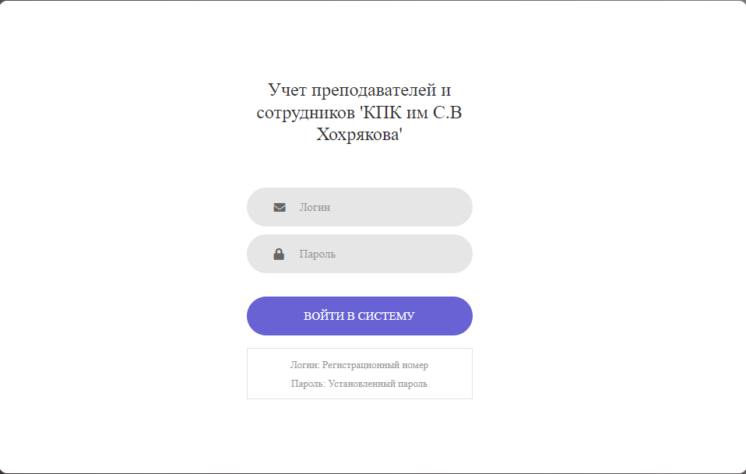
Рисунок 11 – Окно авторизации пользователя

В окне авторизации есть два поля и одна кнопка. Поле «Логин» предназначено для ввода логина авторизуемого пользователя. Поле «Пароль» предназначено для ввода пароля авторизуемого пользователя. Кнопка «Войти в систему» предназначена для входа пользователя с введенными данными в полях «Логин» и «Пароль».
После входа в систему под пользователем «Администратор», открывается главная страница, на которой отображено приветствие пользователя, а также есть навигационное меню по сайту, данная страница выглядит в соответствии с рисунком 12.
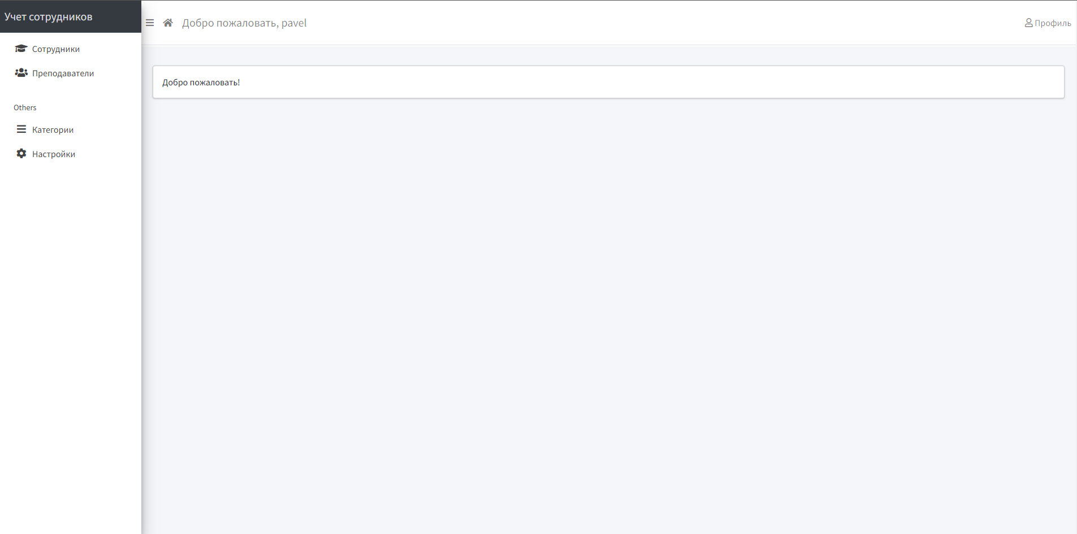
Рисунок 12 – Главная страница сайта

Администратор может перейти на страницы «Сотрудники» и «Преподаватели», а также на страницу «Категории», где администратор может удалить, изменить, а также добавить категорию преподавателя или сотрудника, к примеру «Преподаватель» или «IT-отдел», в соответствии с рисунком 13.
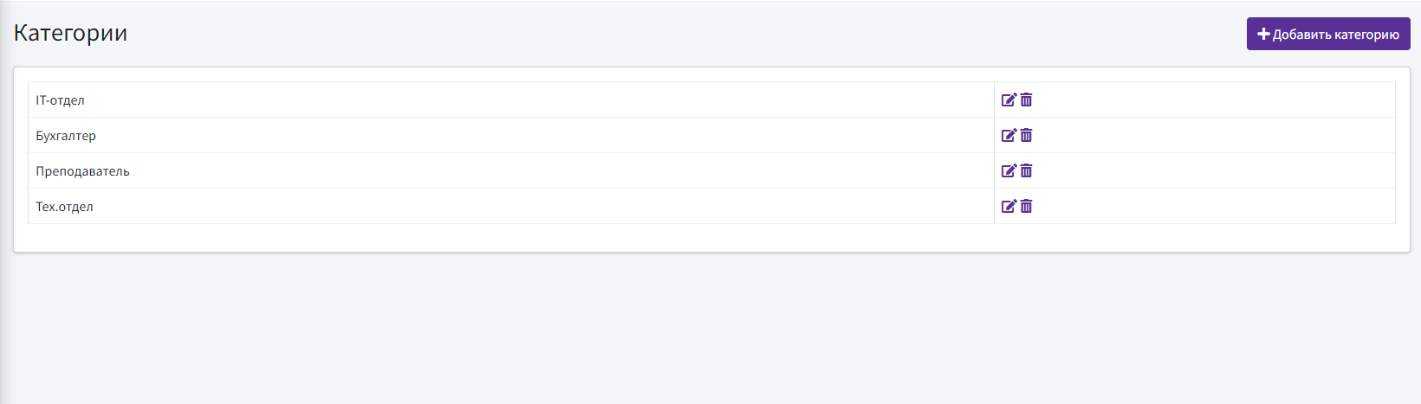
Рисунок 13 – Страница сайта «Категории»

Одной из главных привилегий администратора является возможность добавления нового преподавателя или сотрудника колледжа, рассмотрим страницу «Преподаватели», на которой отображается список преподавателей и кнопка добавления нового преподавателя, в соответствии с рисунком 14.
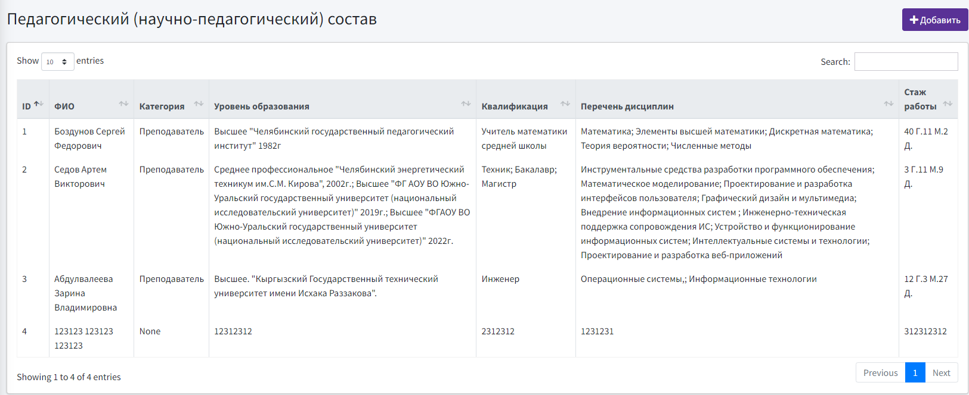
Рисунок 14 – Страница «Преподаватели»

Страница добавления нового преподавателя представлена в соответствии с рисунком 15.
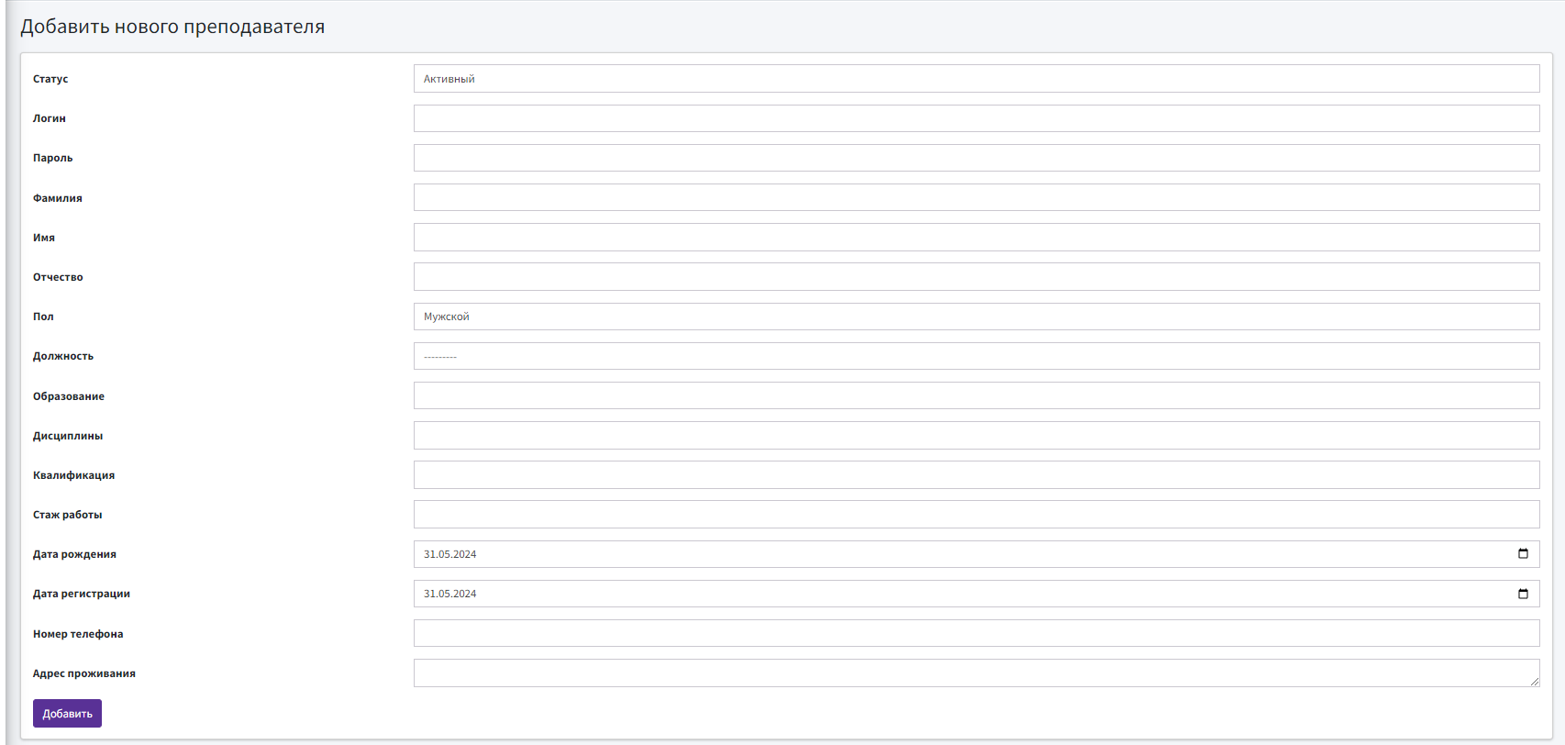
Рисунок 15 – Страница добавления нового преподавателя

Также администратор может изменить информацию о конкретном преподавателе, для этого ему нужно перейти на страницу пользователя, для этого достаточно нажать левой кнопкой мыши на ФИО пользователя, в соответствии с рисунком 16.
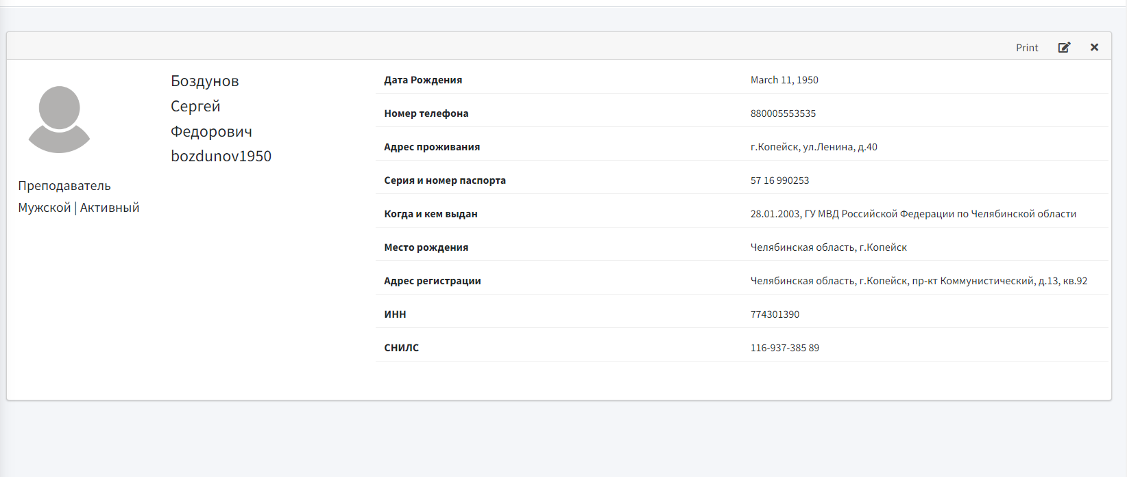
Рисунок 16 – Страница пользователя

Страница изменения информации о пользователе представлена в соответствии с рисунком 17.
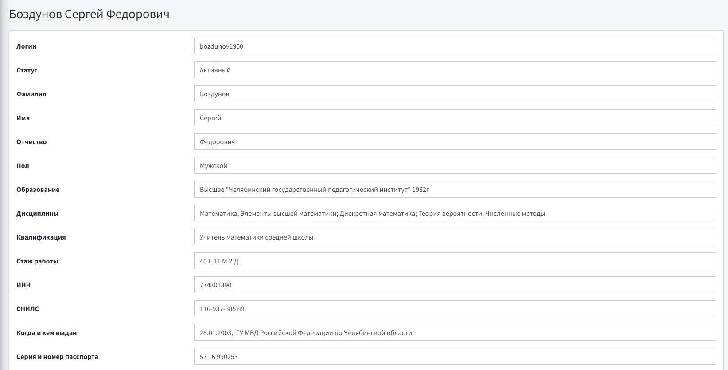
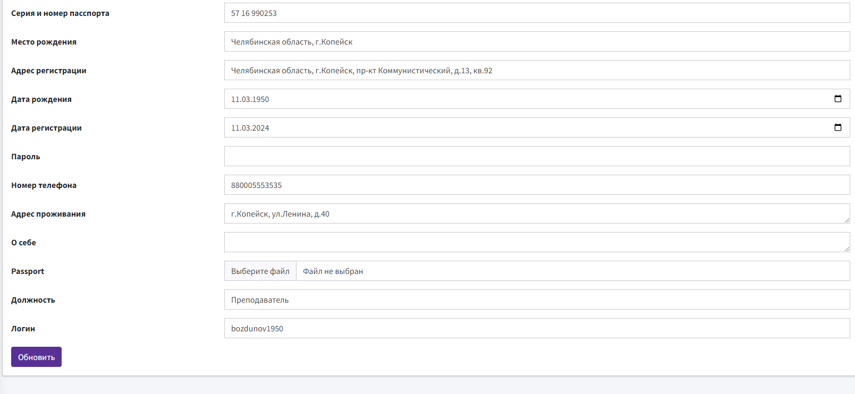
Рисунок 17 – Страница изменения информации о пользователе

4 Технико-экономическая часть

4.1 Расчет стоимости разработки программного продукта

Стоимость информационной системы определяется реальными расходами, включающими оплату труда разработчиков, затраты на необходимое оборудование и программное обеспечение. Эти затраты включают оплату работы команды разработчиков, приобретение серверов или компьютеров для работы системы, а также лицензии на программное обеспечение, необходимое для разработки и функционирования информационной системы.
Важно учитывать, что стоимость разработки информационной системы может варьироваться в зависимости от различных факторов, таких как сложность проекта, объем работы, требования к функциональности и сроки выполнения. Кроме того, стоимость поддержки и обновления системы также может быть учтена при определении общей стоимости.
Время окупаемости в днях рассчитывается по формуле:
${\text{В}}_{\text{окуп}}\text{=365×}{\text{П}}_{\text{окуп}}$, | (1)
Где:
В_{окуп} – количество дней, за которое система себя окупит;
365 – количество дней в году.
Период окупаемости рассчитывается по формуле:
$${\text{П}}_{\text{окуп}}\text{ = }\frac{\sqrt[\text{2}]{{{\text{С}}_{\text{окуп}}}^{\text{2}}}}{\text{П}}\text{,}$$ | (2)
Где:
$С_{окуп}$ – сумма окупаемости информационной системы по учету преподавателей и сотрудников колледжа;
$П$ – чистая прибыль компании с учетом всех затрат.
Сумма окупаемости рассчитывается по формуле:
$$С_{окуп}=П - С_{разраб,}$$ | (3)
Где:
$С_{разраб}$ – стоимость разработки информационной системы по учету преподавателей и сотрудников колледжа.
Стоимость разработки рассчитывается по формуле:
$$С_{разраб }={ З}_{сотр}+Т_{затр}+П_{затр}$$ | (4)
Где:
$З_{сотр}$ – заработная плата сотрудников, участвующих в разработке информационной системы по учету преподавателей и сотрудников колледжа;
$Т_{затр}$ – технические затраты на разработку информационной системы по учету преподавателей и сотрудников колледжа;
$П_{затр}$ – прочие затраты на разработку информационной системы по учету преподавателей и сотрудников колледжа, включающие стоимость программного обеспечения, используемого во время разработки системы. Далее рассмотрим пример расчета экономической эффективности.
Для расчета экономической эффективности обратимся к существующему колледжу ЧПОУ «Академический колледж». Данные о годовой прибыли компании были взяты из открытых источников сети интернет.
Заработную плату сотрудников, разрабатывающих систему возьмем с сайта chelyabinsk.hh.ru., данные актуальны на 20.04.2024, таблица заработной платы представлена в соответствии с таблицей 4.
Таблица 4 – Оплата труда за разработку информационной системы
Должность | Средняя заработная плата за месяц, рублей
Разработчик информационных систем на языке Python | 87 000
Разработчик баз данных | 55 000
Тестировщик | 30 000
Итого | 172 000

Для функционирования информационной системы необходим сервер, который будет обрабатывать информацию своими мощностями. Затраты на рекомендуемую сборку сервера представлены в соответствии с таблицей 5, информация об оборудовании взята с сайта citilink.ru, информация актуальна на 20.04.2024.
Таблица 5 – Стоимость рекомендуемого серверного оборудования
Оборудование | Стоимость, рублей
Процессор AMD Ryzen 5 5600G, AM4, OEM | 14 990
Материнская плата GIGABYTE B550M K, SocketAM4, AMD B550, | 8 890
Оперативная память Kingston Fury Beast Black KF432C16BBK2/16 DDR4 - 2x 8ГБ | 4 890
Устройство охлаждения(кулер) ID-COOLING SE-226-XT, 120мм | 4 090
SSD накопитель Samsung 980 PRO MZ-V8P1T0BW 1ТБ, M.2 2280, PCIe 4.0 x4, NVMe, M.2 | 14 190
Корпус ATX Zalman i3, Midi-Tower, без БП, черный | 5 310
Блок питания Thermaltake TR2 S, 700Вт, 120мм, черный | 5 690
Итого | 58 050
Для работы информационной системы нужен не только сервер, но и клиентское оборудование которое будет подключатся к серверу и брать хранящуюся информацию в базе данных. Затраты на рекомендуемую сборку трех клиентских компьютеров представлены в соответствии с таблицей 6, информация о рекомендуемом клиентском оборудовании взята с сайта citilink.ru, информация актуальна на 21.04.2024.
Таблица 6 – Затраты на рекомендуемую сборку клиентского оборудования
Оборудование | Стоимость, рублей
Процессор AMD A6 7480, FM2+, OEM (3 штуки) | 1290*3
Материнская плата ASRock FM2A88M-HD+ R2.0 (3 штуки) | 4 641*3
Оперативная память Patriot Viper 4 Blackout PVB48G300C6K DDR4 - 2x 4ГБ (3 комплекта) | 3 190*3
Устройство охлаждения(кулер) ID-COOLING SE-802-SD V3 (3 штуки) | 790*3
SSD накопитель Kingston A400 SA400S37/480G 480ГБ (3 штуки) | 4 090*3
Корпус mATX Aerocool Qs-240, Micro-Tower, без БП, черный (3 штуки) | 3 700*3
Блок питания Aerocool VX PLUS 400W, 400Вт, черный (3 штуки) | 2 990*3
Итого | 19 401*3 = 58 203

Так же при внедрении информационной системы в предприятие необходимо посчитать затраты на программное обеспечение. Затраты на программное обеспечение представлены в соответствии с таблицей 7 и актуальны на 21.04.2024.
Таблица 7 – Затраты на программное обеспечение
Программное обеспечение | Стоимость, рублей
Visual Studio Code 2023 | 0
PgAdmin-4 | 0
Windows Server 2022 | 120 000
Windows 10 Pro (3 лицензии) | 5 348*3
Итого | 136 044

На основе всех имеющихся данных произведем расчет стоимости разработки информационной системы по формуле (4):
$${\text{С}}_{\text{разраб}}\text{=}\text{172 000}\text{+}\left(\text{58 050}\text{+58 203}\right)\text{+136 044=424 297}$$
Полная стоимость разработки составила 424 297 рублей.
Средняя чистая прибыль в год колледжа ЧПОУ «Академический колледж» составляет примерно 5 000 000 рублей.
Далее необходимо рассчитать стоимость окупаемости по формуле (3):
$${\text{С}}_{\text{окуп}}\text{=5 00}\text{0 000-424 297}\text{= }\text{4} \text{575} \text{703}$$
Итоговая сумма окупаемости составляет 4 575 703 рублей.
Так же необходимо рассчитать период окупаемости за год по формуле (2):
$${\text{П}}_{\text{окуп}}\text{=}\frac{\sqrt[\text{2}]{{4 575 703 }^{\text{2}}}}{\text{5 000 000}}\text{=0,91}$$
Период окупаемости составил 0,91 года.
Для расчета периода окупаемости в днях необходимо рассчитать время по формуле (1):
$${\text{В}}_{\text{окуп}}\text{=365×0,89=332}$$
Время окупаемости информационной системы составило 325 дней.

5 Охрана труда

5.1 Общие требования охраны труда при работе на персональном компьютере

К работе на персональном компьютере допускаются следующие лица:
- прошедшие инструктаж по охране труда согласно «Программы инструктажа по охране труда и технике безопасности»;
- ознакомленные с инструкцией по охране труда;
- имеющие необходимые навыки по эксплуатации инструмента и приспособлений совместной работы на оборудовании;
- не имеющие противопоказаний при работе на персональном компьютере по состоянию здоровья.
В процессе выполнения работы на персональном компьютере пользователь персонального компьютера обязан четко соблюдать:
- инструкции по охране труда и технике безопасности;
- соблюдать личную гигиену;
- принимать пищу в строго отведенных местах;
- самостоятельно использовать инструмент и оборудование, разрешенное к выполнению рабочих поручений;
Пользователь персонального компьютера при работе с персональным компьютером должен соблюдать технологические перерывы на 15 минут через каждые 1 час 30 минут.
Пользователь персонального компьютера для выполнения рабочих поручений использует следующее оборудование:
- системный блок;
- монитор;
- клавиатура;
- манипулятор типа «мышь»;
- прочее оборудование, необходимое для выполнения работником своих трудовых обязанностей.
При выполнении рабочих поручений на пользователя персонального компьютера могут воздействовать следующие вредные и (или) опасные факторы:
Физические:
- повышенный уровень электромагнитного излучения;
- повышенный уровень статического электричества;
- повышенная яркость светового изображения;
- повышенный уровень пульсации светового потока;
- повышенное значение напряжения в электрической цепи, замыкание которой может произойти через тело человека;
- повышенный или пониженный уровень освещенности;
- повышенный уровень прямой и отраженной блескости;
- повышенные уровни электромагнитного излучения;
- повышенный уровень статического электричества;
- неравномерность распределения яркости в поле зрения.
Психофизиологические:
- напряжение зрения и внимания;
- интеллектуальные и эмоциональные нагрузки;
- длительные статические нагрузки;
- монотонность труда.
Запрещается находиться возле персонального компьютера в верхней одежде, принимать пищу, употреблять во время работы алкогольные напитки, а также быть в состоянии алкогольного, наркотического или другого опьянения.
Пользователь персонального компьютера должен знать месторасположение первичных средств пожаротушения и уметь ими пользоваться.
При несчастном случае пострадавший или очевидец несчастного случая обязан немедленно сообщить о случившемся своему непосредственному руководителю.
Пользователь персонального компьютера находясь на рабочем месте в случае несоблюдения или нарушений инструкций по охране руда, привлекаются к ответственности в соответствии Трудовым Кодексом Российской Федерации.

5.2 Требования охраны труда при выполнении работ

При выполнении работ на персональном компьютере пользователь персонального компьютера обязан:
- содержать в порядке и чистоте рабочее место;
- следить за тем, чтобы вентиляционные отверстия устройств ничем не были закрыты;
- выполнять требования инструкции по эксплуатации оборудования;
- соблюдать, установленные расписанием, трудовым распорядком регламентированные перерывы в работе, выполнять рекомендованные физические упражнения.
При выполнении своих рабочих обязанностей и уборке рабочих мест:
- необходимо быть внимательным, не отвлекаться посторонними разговорами и делами, не отвлекать других сотрудников;
- соблюдать настоящую инструкцию;
- соблюдать правила эксплуатации оборудования, механизмов и инструментов, не подвергать их механическим ударам, не допускать падений;
- поддерживать порядок и чистоту на рабочем месте;
- рабочий инструмент располагать таким образом, чтобы исключалась возможность его скатывания и падения;
- выполнять рабочие указания только исправным инструментом.
Пользователю персонального компьютера запрещается во время работы:
- отключать и подключать интерфейсные кабели периферийных устройств;
- класть на устройства средств компьютерной и оргтехники бумаги, папки и прочие посторонние предметы;
- прикасаться к задней панели системного блока при включенном питании;
- отключать электропитание во время выполнения программы, процесса;
- допускать попадание влаги, грязи, сыпучих веществ на устройства средств компьютерной техники;
- производить самостоятельно вскрытие и ремонт оборудования;
- работать со снятыми кожухами устройств компьютерной и оргтехники;
- располагаться при работе на расстоянии менее 50 см от экрана монитора.
При работе с текстами на бумаге, листы надо располагать как можно ближе к экрану, чтобы избежать частых движений головой и глазами при переводе взгляда.
Рабочие столы следует размещать таким образом, чтобы видеодисплейные терминалы были ориентированы боковой стороной к световым проемам, чтобы естественный свет падал преимущественно слева.
Освещение не должно создавать бликов на поверхности экрана.
Во время регламентированного перерыва с целью снижения нервно-эмоционального напряжения, утомления зрительного аппарата, необходимо выполнять комплексы физических упражнений.
При неисправности инструмента и оборудования – прекратить выполнение рабочего поручения и сообщить непосредственному руководителю.

5.3 Требования охраны труда в аварийных ситуациях

При обнаружении неисправности в работе электрических устройств, находящихся под напряжением (повышенном их нагреве, появления искрения, запаха гари, задымления и т.д.), участнику следует немедленно сообщить о случившемся непосредственному руководителю. Рабочее поручение продолжить только после устранения возникшей неисправности.
При обнаружении обрыва проводов питания или нарушения целостности их изоляции, неисправности заземления и других повреждений электрооборудования, появления запаха гари, посторонних звуков в работе оборудования и тестовых сигналов, немедленно прекратить работу и отключить питание.
В случае возникновения у участника плохого самочувствия или получения травмы сообщить об этом непосредственному руководителю.
При поражении участника электрическим током немедленно отключить электросеть, оказать первую помощь (самопомощь) пострадавшему, сообщить непосредственному руководителю, при необходимости обратиться к врачу.
При несчастном случае или внезапном заболевании необходимо в первую очередь отключить питание электрооборудования, сообщить о случившемся непосредственному руководителю, который должен принять мероприятия по оказанию первой помощи пострадавшему, вызвать скорую медицинскую помощь, при необходимости отправить пострадавшего в ближайшее лечебное учреждение.
При возникновении пожара необходимо немедленно оповестить непосредственного руководителя. При последующем развитии событий следует руководствоваться указаниями непосредственного руководителя. Приложить усилия для исключения состояния страха и паники.
При обнаружении очага возгорания необходимо любым возможным способом постараться загасить пламя с обязательным соблюдением мер личной безопасности.
При возгорании одежды попытаться сбросить ее. Если это сделать не удается, упасть на пол и, перекатываясь, сбить пламя; необходимо накрыть горящую одежду куском плотной ткани, облиться водой, запрещается бежать – бег только усилит интенсивность горения.
В загоревшемся помещении не следует дожидаться, пока приблизится пламя. Основная опасность пожара для человека – дым. При наступлении признаков удушья лечь на пол и как можно быстрее ползти в сторону эвакуационного выхода.
При обнаружении взрывоопасного или подозрительного предмета не подходите близко к нему, предупредите о возможной опасности непосредственного руководителя или обслуживающий персонал.
При происшествии взрыва необходимо спокойно уточнить обстановку и действовать без паники, при необходимости эвакуации возьмите с собой документы и предметы первой необходимости, при передвижении соблюдайте осторожность, не трогайте поврежденные конструкции, оголившиеся электрические провода. В разрушенном или поврежденном помещении не следует пользоваться открытым огнем (спичками, зажигалками и т.п.).

Заключение

В ходе данного исследования были изучены и проанализированы основные аспекты учета преподавателей и сотрудников колледжа. Была разработана эффективная система учета, которая позволяет собирать, хранить и управлять информацией о персонале колледжа. Результаты исследования показали, что использование современных информационных технологий в учете преподавателей и сотрудников колледжа значительно улучшает процессы управления персоналом и повышает эффективность работы колледжа в целом.
Одним из ключевых преимуществ разработанной системы является автоматизация процессов учета, что позволяет сократить время и усилия, затрачиваемые на ручной учет. Система также обеспечивает надежную защиту конфиденциальных данных сотрудников и преподавателей, соблюдая требования законодательства и стандартов конфиденциальности.
Важно отметить, что успешная реализация системы учета преподавателей и сотрудников колледжа требует не только технической экспертизы, но и активного участия и поддержки со стороны администрации колледжа. Это включает в себя обеспечение необходимых ресурсов, обучение персонала и постоянную поддержку системы.
В заключение, разработанная система учета преподавателей и сотрудников колледжа является важным инструментом для эффективного управления персоналом и обеспечения качества обучения в колледже. Ее внедрение позволит сократить время и усилия, улучшить точность и надежность учета, а также повысить общую эффективность работы колледжа.
Библиография

- Варфоломеева, А. О. Информационные системы предприятия: учебное пособие / А.О. Варфоломеева, А.В. Коряковский, В.П. Романов. — 2-е изд., перераб. и доп. — Москва: ИНФРА-М, 2023. — 330 с. — (Среднее профессиональное образование). - ISBN 978-5-16-014729-1. - Текст: электронный. - URL: https://znanium.com/catalog/product/1964965 (дата обращения: 21.04.2024)
- Васильков, А. В. Безопасность и управление доступом в информационных системах: учебное пособие / А.В. Васильков, И.А. Васильков. — Москва: ФОРУМ: ИНФРА-М, 2022. — 368 с. — (Среднее профессиональное образование). - ISBN 978-5-91134-360-6. - Текст: электронный. - URL: https://znanium.com/catalog/product/1836631 (дата обращения: 21.04.2024)
- Гагарина, Л. Г. Разработка и эксплуатация автоматизированных информационных систем: учебное пособие / Л. Г. Гагарина. — Москва: ФОРУМ: ИНФРА-М, 2021. — 384 с. — (Среднее профессиональное образование). - ISBN 978-5-8199-0735-1. - Текст: электронный. - URL: https://znanium.com/catalog/product/1214882 (дата обращения: 22.04.2024)
- Галиновский А.Л. Информационные системы управления качеством в автоматизированных и автоматических производствах: учебное пособие / А.Л. Галиновский, С.В. Бочкарев, И.Н. Кравченко [и др.]; под ред. А.Л. Галиновского. — Москва: ИНФРА-М, 2020. — 284 с. — (Среднее профессиональное образование). - ISBN 978-5-16-015662-0. - Текст: электронный. - URL: https://znanium.com/catalog/product/1045095 (дата обращения: 25.04.2024)
- Голицына, О. Л. Базы данных: учебное пособие / О.Л. Голицына, Н.В. Максимов, И.И. Попов. — 4-е изд., перераб. и доп. — Москва: ФОРУМ: ИНФРА-М, 2020. — 400 с. — (Среднее профессиональное образование). -ISBN 978-5-00091-601-8. - Текст: электронный. - URL: https://znanium.com/catalog/product/1091314 (дата обращения: 2.05.2024)
- Емельянова, Н. З. Устройство и функционирование информационных систем: учебное пособие / Н. З. Емельянова, Т. Л. Партыка, И. И. Попов. - 2-e изд., перераб. и доп. - Москва: ФОРУМ, 2021. - 448 с.: ил. - (Профессиональное образование). - ISBN 978-5-91134-662-1. - Текст: электронный. - URL: https://znanium.com/catalog/product/1236301 (дата обращения: 2.05.2024)
- Заботина, Н. Н. Методы и средства проектирования информационных систем: учебное пособие / Н.Н. Заботина. — Москва: ИНФРА-М, 2023. — 331 с. + Доп. материалы [Электронный ресурс]. — (Среднее профессиональное образование). - ISBN 978-5-16-015597-5. - Текст: электронный. - URL: https://znanium.com/catalog/product/1902833 (дата обращения: 2.05.2024)
- Затонский, А. В. Информационные технологии: разработка информационных моделей и систем: учебное пособие / А.В. Затонский. —Москва: РИОР: ИНФРА-М, 2023. — 344 с. + Доп. материалы [Электронный ресурс]. — (Среднее профессиональное образование). — DOI: https://doi.org/10.12737/15092. - ISBN 978-5-369-01823-1. - Текст: электронный. - URL: https://znanium.com/catalog/product/1902847 (дата обращения: 2.05.2024)
- Исаев, Г. Н. Управление качеством информационных систем: учебное пособие / Г.Н. Исаев. — Москва: ИНФРА-М, 2021. — 248 с. — (Среднее профессиональное образование). - ISBN 978-5-16-015650-7. - Текст: электронный. - URL: https://znanium.com/catalog/product/1189952 (дата обращения: 5.05.2024)
- Карминский, А. М. Методология создания информационных систем: учебное пособие / А. М. Карминский, Б. В. Черников. — 2-е изд., перераб. и доп. — Москва: ФОРУМ: ИНФРА-М, 2021. — 320 с. — (Среднее профессиональное образование). - ISBN 978-5-8199-0898-3. - Текст: электронный. - URL: https://znanium.com/catalog/product/1043094 (дата обращения: 6.05.2024)
- Карминский, А. М. Применение информационных систем в экономике: учебное пособие / A. M. Карминский, Б. В. Черников. — 2-е изд., перераб. и доп. — Москва: ФОРУМ: ИНФРА-М, 2022. — 320 с. — (Среднее профессиональное образование). - ISBN 978-5-8199-0932-4. - Текст: электронный. - URL: https://znanium.com/catalog/product/1862906 (дата обращения: 6.05.2024)
- Мартишин, С. А. Базы данных. Практическое применение СУБД SQL- и NoSQL-типа для проектирования информационных систем: учебное пособие / С.А. Мартишин, В.Л. Симонов, М.В. Храпченко. — Москва: ФОРУМ: ИНФРА-М, 2023. — 368 с. — (Среднее профессиональное образование). - ISBN 978-5-8199-0785-6. - Текст: электронный. - URL: https://znanium.com/catalog/product/1912454 (дата обращения: 7.05.2024)
- Полищук, Ю. В. Базы данных и их безопасность : учебное пособие / Ю.В. Полищук, А.С. Боровский. — Москва: ИНФРА-М, 2023. — 210 с. — (Среднее профессиональное образование). - ISBN 978-5-16-016151-8. - Текст: электронный. - URL: https://znanium.com/catalog/product/1899319 (дата обращения: 8.05.2024)
- Сысоева, Л. А. Управление проектами информационных систем: учебное пособие / Л.А. Сысоева, А.Е. Сатунина. — Москва: ИНФРА-М, 2021. — 345 с. — (Среднее профессиональное образование). - ISBN 978-5-16-015645-3. - Текст: электронный. - URL: https://znanium.com/catalog/product/1189953 (дата обращения: 13.05.2024)
- Федотова, Е. Л. Информационные технологии и системы: учебное пособие / Е.Л. Федотова. — Москва: ФОРУМ: ИНФРА-М, 2021. — 352 с. — (Среднее профессиональное образование). - ISBN 978-5-8199-0899-0. - Текст: электронный. - URL: https://znanium.com/catalog/product/1541012 (дата обращения: 15.05.2024)
- Хорев, П. Б. Объектно-ориентированное программирование с примерами на С#: учебное пособие / П.Б. Хорев. — Москва: ФОРУМ: ИНФРА-М, 2023. — 200 с. — (Среднее профессиональное образование). - ISBN 978-5-00091-713-8. - Текст: электронный. - URL: https://znanium.com/catalog/product/1895650 (дата обращения: 15.05.2024)
- Шитов, В. Н. Основы проектирования баз данных: учебное пособие / В.Н. Шитов. — Москва: ИНФРА-М, 2023. — 236 с. — (Среднее профессиональное образование). — DOI 10.12737/1855782. - ISBN 978-5-16-017461-7. - Текст: электронный. - URL: https://znanium.com/catalog/product/1855782 (дата обращения: 22.05.2024)
- Шустова, Л. И. Базы данных: учебник / Л.И. Шустова, О.В. Тараканов. — Москва: ИНФРА-М, 2021. — 304 с. + Доп. материалы [Электронный ресурс]. — (Среднее профессиональное образование). - ISBN 978-5-16-014161-9. - Текст: электронный. - URL: https://znanium.com/catalog/product/118932 (дата обращения: 23.05.2024)

